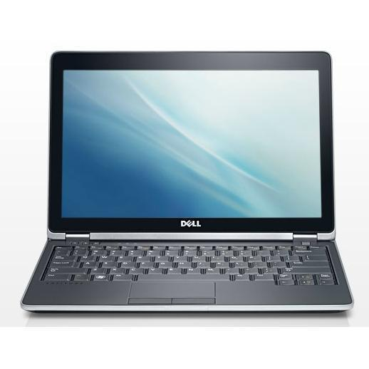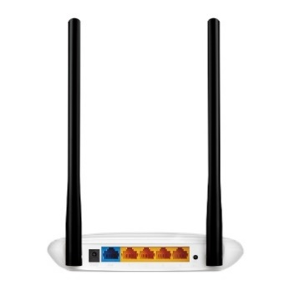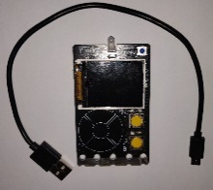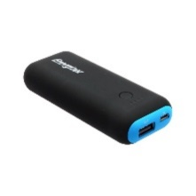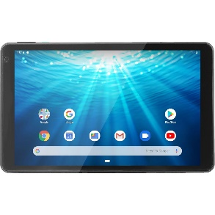

TP MSPC N°2 filaire

Périphérique final

Supports de connexion

Transmission sans fil WIFI

Transmission filaire avec câble RJ45

Périphérique intermédiaire

Point d’accès sans fil WIFI +

Commutateur (Switch)

PC CLIENT

192.168.0.101

192.168.0.1

Objet connecté

(Capteur de lumière)

Périphérique final

Périphérique final

Tablette

192.168.0.100

192.168.0.5